
FISICA IA-Departamento de Física-UNS
Para las carreras de Ing. Agronómica y Técnico Universitario
En Medio Ambiente (TUMA)
Profesor: Dr. Alfredo Juan

GUÍA Nº 6: MOVIMIENTO ARMÓNICO SIMPLE (M.A.S.)

1) Un cuerpo de masa 200 g describe un M.A.S. sobre una trayectoria horizontal siendo la representación de la posición en función del tiempo la que se muestra en la figura.
a) Indique y justifique el valor del período del movimiento.
b) Calcule la frecuencia angular.
c) Calcule la constante del resorte.
d) Indique cuál es la amplitud.
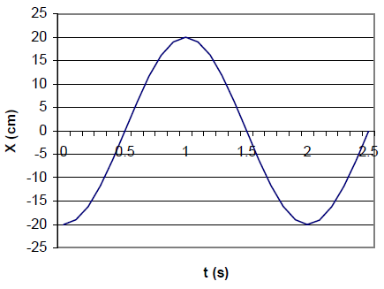

2) Una cuerda elástica mide 65 cm de largo cuando se cuelga de ella un peso de 75 N, pero mide 85 cm cuando el peso es de 180 N. ¿Cuál es la constante K del resorte de esta cuerda elástica?

3) El péndulo simple de un reloj tiene 0.75 m de longitud. Calcule a) su periodo y b) su frecuencia.

4) La frecuencia de un oscilador armónico simple se duplica, de 0.25 a 0.50 Hz. ¿Cómo cambia su periodo?

5) Cuando una masa de 0.50 kg se cuelga de un resorte, éste se estira 10 cm hasta una nueva posición de equilibrio (ver figura).
a) Calcule la constante del resorte.
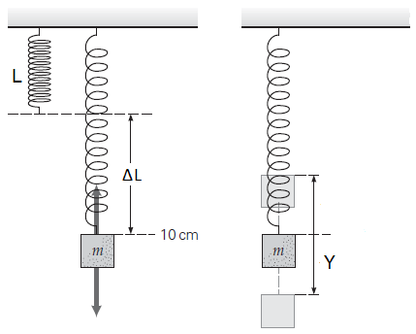
b) Luego, se tira de la masa hacia abajo desplazándola 5.0 cm, y se suelta. ¿Qué altura máxima alcanzará la masa oscilante?

